Tilki Kitap Tanıtım Bülteni
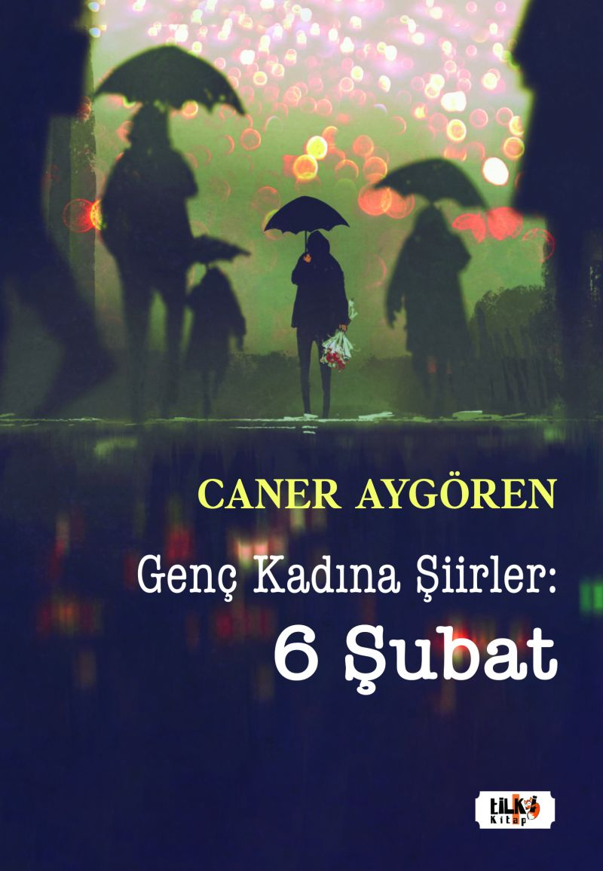 | Eser Adı: Genç Kadına Şiirler: 6 Şubat  Yazar Adı: Caner Aygören  Tür Serisi: Şiir/Edebiyat  Cilt Bilgisi: Amerikan Cilt  Kitap Dili: Türkçe  İç Sayfa: 2. Hamur Enso/Holmen Siyah Beyaz 60 gram  Kapak: Kuşe/Amerikan Bristrol Amerikan Cilt 200-300 gr  Selefon Türü: Mat Selefon  Basım Tarihi: 2023  Sayfa Sayısı: 40  Kitap Boyutları: 135 X 195 mm  ISBN No: 9786256433557  Etiket Fiyatı: 178,00 TL  Editör Görevlisi: Sinan Kocaman  Son Okumacı: Dr. Hakan Özkütükçü  Mizanpajcı: Yasemin Er  Kapak Grafikeri: Yasemin Er
Kitap Tanıtım Yazısı : (Arka Kapak)

Genç Kadın,
Sığındım sana,
Yaslandım yüreğine…
Ne gitmek geliyor buradan ne de kalmak !
Özgürlükler ülkesi yok artık, her şey viran oldu dağıldım yurdumdan.
Korktum bir daha korktum ve bir daha !
Gökyüzünü unutur oldum ve o kuşlar artık yok.
Onlara da kırgınım, sitemim var !
Ne senden bir haber getiriyorlar ne de bir umut…
Maviyi özledim ben gözlerinin içindeki maviyi.
Dün ilk defa yakın oldum sana sanki yer ile gök birleşti, umurlar çırpındı, hüzün oturdu, bana ağladı !
Gözlerine bakınca bir özlem filizlendi.
Acıya, kedere, sevdaya, umuda ve aşka dairdi.
Nedir böyle bana kendimi kaybettiren ?
Ellerin mi, gözlerin mi, yokluk mu, umut mu ? Nedir ?
Kitabın detay sayfasına buradan ulaşabilirsiniz :
https://www.tilkikitap.com/kitaplar/kitap-baski-caner-aygoren-genc-kadina-siirler-6-subat-3373.html
Tilki Kitap



